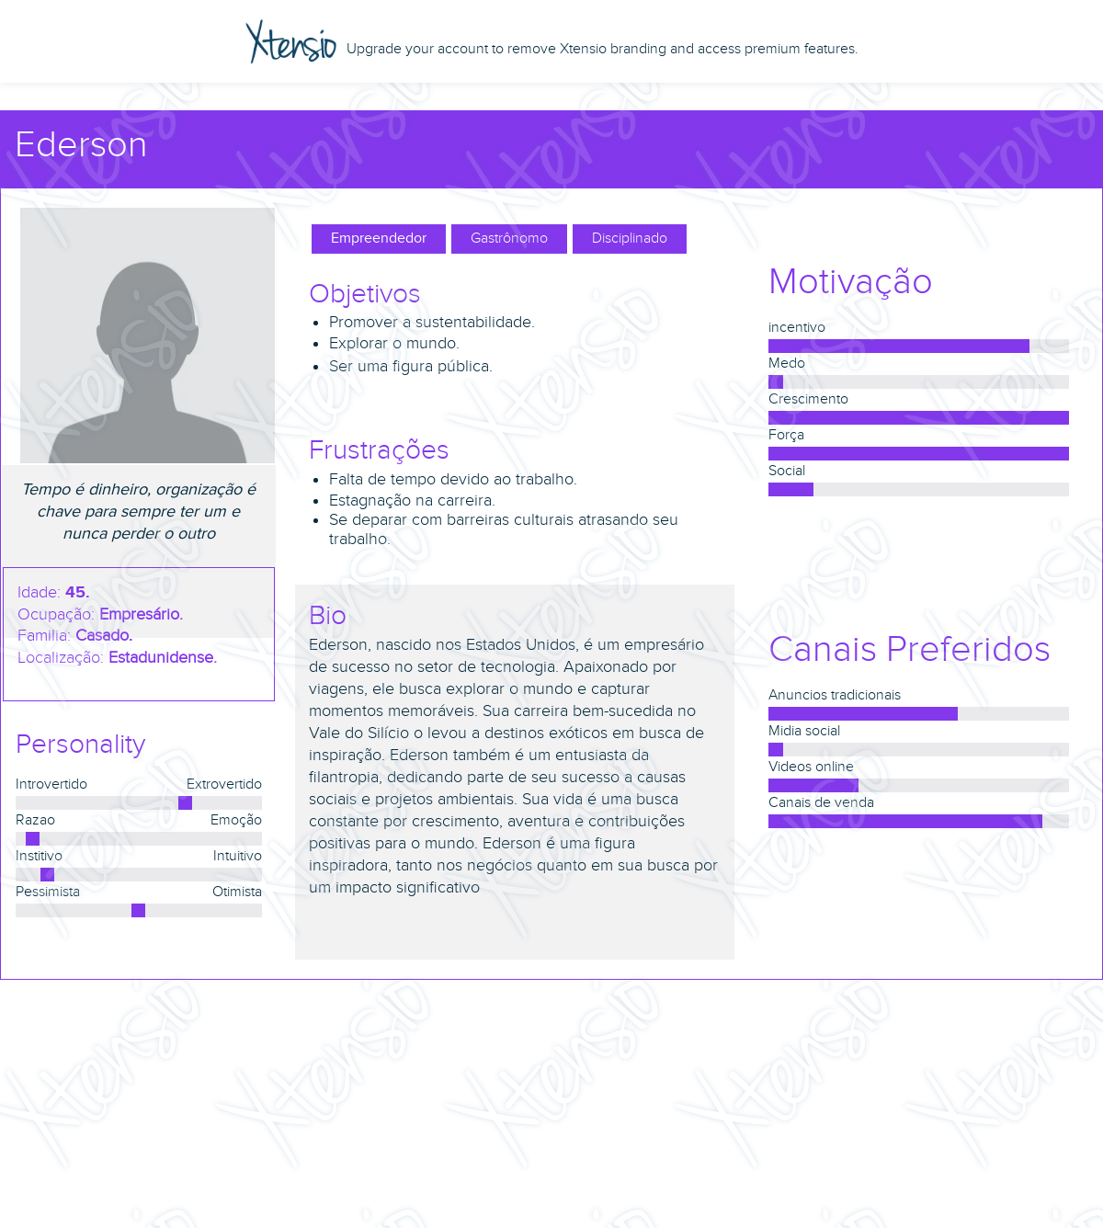PERSONAS

**Persona 1: João, o Viajante de Negócios**

Nome: João

Idade: 45 anos

Profissão: Empresário

Descrição: João é um empresário experiente que frequentemente viaja a trabalho para fechar acordos e participar de reuniões de negócios em diversos países. Ele valoriza a eficiência e a organização em suas viagens. João utiliza o aplicativo para obter informações sobre requisitos de visto de negócios, documentação necessária e taxas. Ele também depende do aplicativo para receber notificações em tempo real sobre mudanças nas regulamentações que podem afetar seus planos de viagem de negócios. João geralmente acessa o aplicativo em seu desktop, onde pode fazer o upload de documentos facilmente e manter tudo organizado para suas viagens.

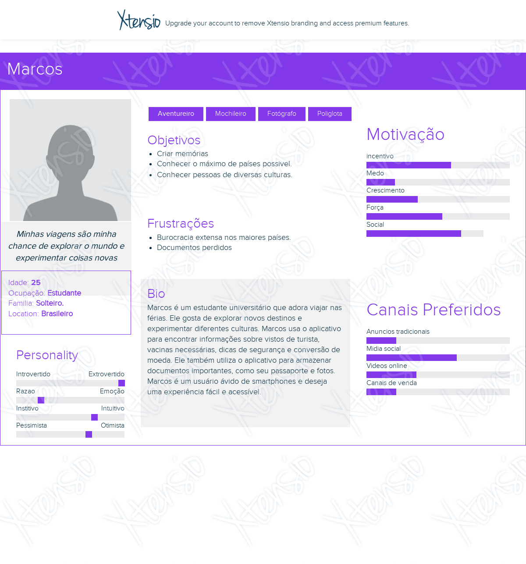**Persona 2: Marcos, o Viajante Aventureiro**

Nome: Marcos

Idade: 25 anos

Profissão: Estudante

Descrição: Marcos é um estudante universitário que adora viajar nas férias. Ele gosta de explorar novos destinos e experimentar diferentes culturas. Marcos usa o aplicativo para encontrar informações sobre vistos de turista, vacinas necessárias, dicas de segurança e conversão de moeda. Ele também utiliza o aplicativo para armazenar documentos importantes, como seu passaporte e fotos. Marcos é um usuário ávido de smartphones e deseja uma experiência fácil e acessível.

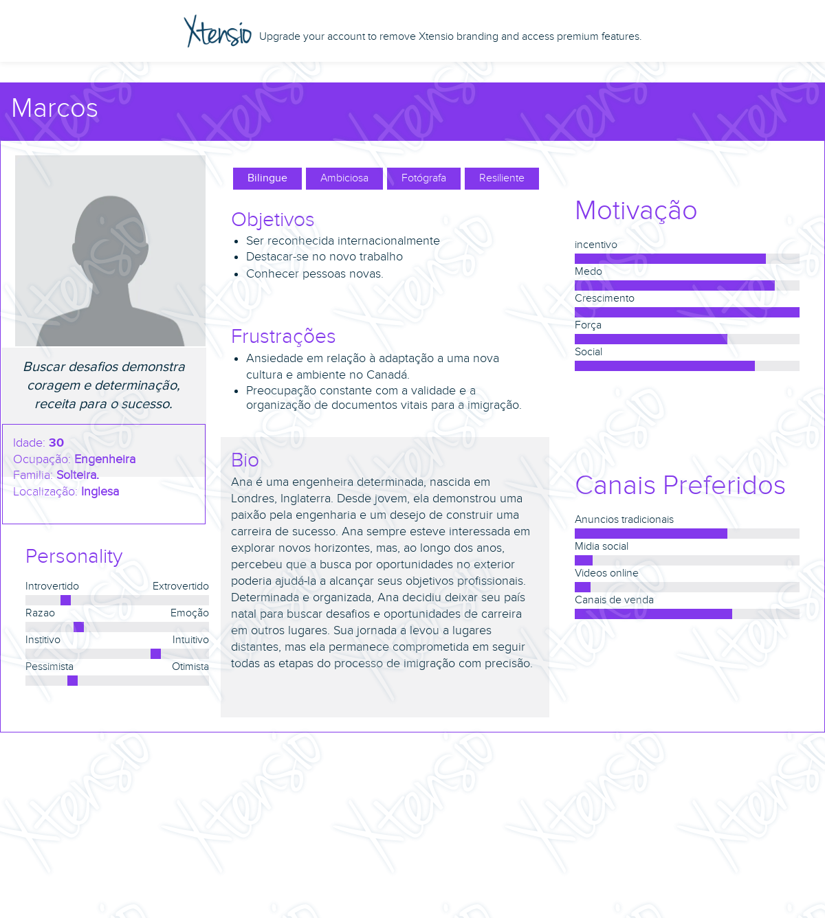

**Persona 3: Ana, a Imigrante**

Nome: Ana

Idade: 30 anos

Profissão: Engenheira

Descrição: Ana é uma engenheira que recentemente decidiu se mudar para o Canadá em busca de oportunidades profissionais. Ela é uma imigrante que precisa de informações confiáveis sobre os requisitos de visto, documentação e regulamentações governamentais. Ela quer viajar com segurança e está disposta a seguir as regras. Ana utiliza principalmente o aplicativo em seu smartphone para acompanhar o status de seu pedido de visto e receber notificações importantes.